2019年9月30日発表

NPO法人日本バリアフリー協会

「GCグランドフェスティバル2019」（事業）開催要項決定

～同じステージで。障がい者が主催する初のエンタテインメント事業！～

NPO法人日本バリアフリー協会 （代表理事 : 貝谷 嘉洋、所在地 : 東京都千代田区、以下 日本バリアフリー協会） は、2019年10月19日（土）・20日（日）に、豊洲PIT（東京都江東区豊洲6-1-23）と芝生広場において、「GCグランドフェスティバル2019」を実施することになりました。

一日目の10月19日（土）は、渋さ知らズオーケストラ、向井秀徳アコースティック＆エレクトリック、七尾旅人、他複数アーティストを出演者に迎えて「GCグランドフェスティバル2019 supported by SPORT × ART」を主催いたします。
二日目の10月20日 (日)は、「w-inds. Fes ADSR 2019 –Attitude Dance Sing Rhythm- supported by GC GRAND FESTIVAL 2019 ＆ SPORT × ART」をGCグランドフェスティバルの協力により開催します。

GCグランドフェスティバルとは、ロック、ポップスを中心とした著名アーティストによる音楽イベントで、障がい者が主催する日本初のエンタテインメント事業です。

2013年12月にGCグランドフェスティバル0を大さん橋ホールで初開催して以降、2015年（豊洲PIT）、2017年（EX THEATER ROPPONGI）、2018年（新木場STUDIO COAST）に引き続き、今回は5回目の開催となります。本事業により2020年東京オリンピック・パラリンピック競技大会を全員参加で応援する機運を盛り上げ、その後もレガシーとして毎年の開催を目指します。

本企画においては、入場料を無料にして誰もが観覧できるようにし、また大きめの車いすエリアや文字キャプションを設け、障がい者団体に積極的にご案内する事により、障がいの有無に関わらずイベントを観覧する環境を整えます。
また、障がい者が主体となり企画運営を行い、必要な業務をできる限り障がい者に委託・発注することにより、実際に就労を実現します。
これらを通して「同じステージで。」というテーマのもと、障がい者が地域で自立して生活できるノーマライゼーション社会を目指します。

記

■イベント名：GCグランドフェスティバル2019 supported by SPORT × ART
開催日 | ：2019年10月19日 (土)
会場 | ：豊洲PIT（東京都江東区豊洲6-1-23）、芝生広場
出演 | ：豊洲PITステージ 15：00 OPEN / 16：00 START  渋さ知らズオーケストラ、向井秀徳アコースティック＆エレクトリック、七尾旅人  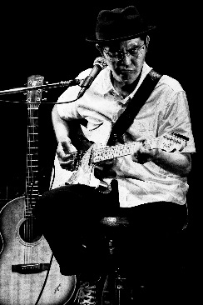  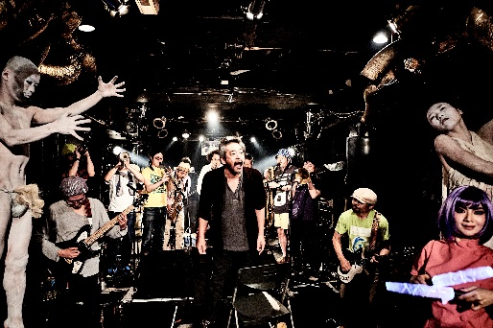  向井秀徳アコースティック＆エレクトリック  渋さ知らズオーケストラ  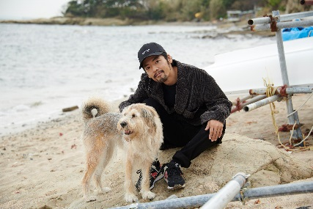  七尾旅人  ：Open airステージ（芝生広場）11：30 OPEN / 12：00 START  しょぎょーむじょーブラザーズ、口石和人、佐藤翔様、飯田華那＆牧田悠有、Mr.フレイム
出展 | ：パラスポーツライブラリー（パラ・パワーリフティング、セーリングほか1競技）  フュージョンマーケット(クラフト工房La Mano、ショコラボ、パイ焼き茶房、マジェルカ  ほか)
主催 | ：GCグランドフェスティバル実行委員会/NPO法人日本バリアフリー協会
ｵﾌｨｼｬﾙｽﾀｯﾌ | ：日本工学院八王子専門学校
協賛 | ：株式会社イトーキ、株式会社ＮＴＴデータ、株式会社コヤマドライビングスクール、株式  会社JTB、大同生命保険株式会社、トヨタ自動車株式会社、日本工学院八王子専門学校、  日本電信電話株式会社、日本郵政グループ、株式会社フォーシーズ、フロンティアインタ  ーナショナル株式会社 ユアサM&B株式会社、医療法人和楽会
後援 | ：厚生労働省（予定）、東京都、江東区、ＴＯＫＹＯ ＦＭ  一般社団法人江東区観光協会、一般財団法人国際ユニヴァーサルデザイン協議会、一般社  団法人全国肢体不自由児者父母の会連合会、社会福祉法人全国社会福祉協議会、全国自立  生活センター協議会、一般社団法人ゼンコロ、一般社団法人日本筋ジストロフィー協会、  NPO法人日本障害者協議会、日本障害フォーラム、公益財団法人日本障がい者スポーツ協  会、認定NPO法人日本セルプセンター
協力 | ：K.M.T、株式会社CINRA、一般社団法人ソーシャルスポーツマネジメント、一般社団法人チ  ャレンジド・クリエイティブラボ、明治大学国際日本学部 横田雅弘ゼミナール
助成 | ：公益財団法人東京都歴史文化財団 アーツカウンシル東京、公益財団法人ヤマト福祉財団
実行委員 | ：貝谷嘉洋（実行委員長）、竹中ナミ、田原総一朗、為末大、野田聖子 坂東眞理子、  藤井克徳 湯川れい子

ウェブサイト：http://www.gcgf.jp
公式Twitterアカウント：https://twitter.com/gcgrandfestival
Facebookページ：https://www.facebook.com/gcgf.jp

尚、20日には、次のようなイベントをGCグランドフェスティバルの協力により開催します。両日を合わせてGCグランドフェスティバル2019事業と呼称します。

■イベント名：w-inds. Fes ADSR 2019 –Attitude Dance Sing Rhythm- supported by GC GRAND FESTIVAL 2019 ＆ SPORT × ART
開催日 | ：2019年10月20日 (日)
会場 | ：豊洲PIT（東京都江東区豊洲6丁目1-23）
出演 | ：w-inds. 、SKY-HI、フェアリーズ、FAKY、RADIO FISH MC:Boo

■障がい者への業務委託・発注内容
HP制作、チラシデザイン、印刷、グッズデザイン、名刺作成、
広報、協賛獲得活動、アーティストキャスティング
当日のチケットもぎり、案内、警備、チラシ折込、販売ブース管理 など

■チケット：無料（豊洲PITへの入場にはチケットが必要となります。）
チケットぴあ（http://t.pia.jp / Pコード 165-007）
＜豊洲PITステージのチケットに関するお問合せ ＞
ADN STATE 050-3532-5600(平日12:00-17:00)
車いすエリア指定は、車いす、着席が必要な方、ベビーカーのお客様のエリアとなります。入場される方全員にチケットが必要となります。
Open Airステージ（芝生広場）はチケット無し（無料）で観覧いただけます。

■お問い合わせ
GCグランドフェスティバル実行委員会事務局 NPO法人日本バリアフリー協会内 （担当：高橋）TEL : 03-5215-1485 / FAX : 03-5215-1735 E-mail : info@npojba.org
記載の内容は2019年9月30日現在の情報です。（本リリースでは敬称を略しております）
以上

